Process facturation Excel

Pour tous les transporteurs

Dans le fichier de calcul
  - Ouvrir le fichier du mois précédent et l’enregistrer dans le nouveau mois direct
  - Dans l’onglet des factures faire CTRL MAJ L pour filtrer / défiltrer sur la première ligne pour s’assurer que tout est supprimer que tout est pris en compte
  - Bien étirer les colonnes
  - Supprimer les ID clients
  - Checker le tarif des PDF avec celle du TCD
  - Dans import ERP, étendre toutes les colonnes jusqu’à voir le même nombre de lignes que dans le TCD + changer date 1ere ligne

Dans le fichier d’import
  - Ouvrir le fichier du mois précédent et l’enregistrer dans le nouveau mois direct
  - Supprimer les anciennes données pour ne pas les réimporter (laisser juste la 1ère ligne pour voir quelles sont les lignes à remplir
  - Checker que le nom du transporteur soit bien mis partout
  - Checker que la date soit sous format date courte (et le bon mois)
  - Checker que les numéros de tracking soient corrects
  - Checker qu’il y ai E/P sur toutes les lignes
  - Checker qu’il n’y ai pas de pays inconnu ou zone inconnue
  - Checker qu’il n’y ai pas de colis = 0
  - Checker qu’il n’y ai pas de poids = 0 kg => comparer à l’export ERP ou à l’ERP ou au tracking sur le suivi du transporteur
  - Checker que les poids possèdent 1 décimale après la virgule (si besoin faire un =arrondisup dans le fichier de calcul) : cela permet d’éviter les avaries de prix après dans l’erp
  - Checker de ne pas avoir de frêt à 0€
  - Checker chaque somme des colonnes droit et taxes, assurance, zones éloignés, colis volumineux, adresses, frêt soient égale à celle du fichier de calcul
  - Checker qu’il y ai des zones partout

K&N

Taxe Gasoil
Sur le fichier excel envoyer par K&N
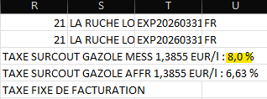

Dans le fichier de calcul
- Dans l’onglet fichier Kuehne
  - Coller
  - Trier les Ref EDI de A à Z
  - Vérifier nbr lignes
  - Etendre colonne B C D E F G H I J K L
- Dans l’onglet TCD
  - MAJ TCD (colonne S)
  - Effacer colonne A
  - Etendre les colonnes T U V W
  - Contrôler les PDF – pour les PDF 1 et 2 mettre le montant taxable des factures
- Dans l’onglet Kuehne import :
- Vérifier nombre de lignes + étendre les colonnes

Dans le fichier import
Bien vérifier les zones (pas d’étranger)

BLS
- Bien vérifier que tous les trackings sont déjà rentrés dans l’erp pour les différentes expé (faire le rapprochement avec le fichier affrètement) pour éviter les avaries d’imports
- Copier

Dans le fichier de calcul
- Dans l’onglet Facture BLS
  - Attention quand copie / colle vérifier même nombre de colonne et le nom des colonnes
  - Copier n° de facture et coller en colonne B
- Dans Bilan PDF
  - MAJ TCD + comparé écart PDF
- Dans l’onglet import

Geodis

Taxe Gasoil
Dans la facture PDF
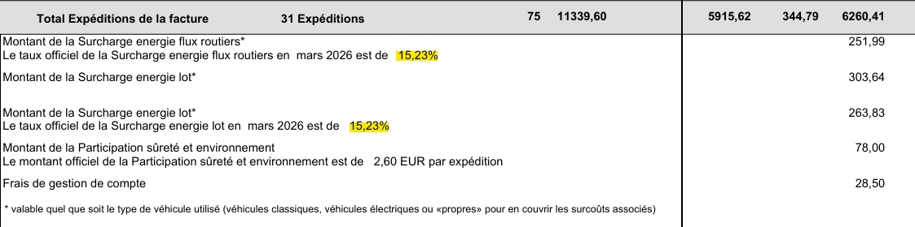
- Bien vérifier que tous les trackings sont déjà rentrés dans l’erp pour les différentes expé (faire le rapprochement avec le fichier affrètement) pour éviter les avaries d’imports +messagerie de Poppy sur leur site

Dans le fichier de calcul
- Dans l’onglet Facture Geodis
  - Attention quand copie / colle vérifier même nombre de colonne et le nom des colonnes – ils ont tendances à souvent décaler d’une colonne vers la fin du tableau
  - Etendre la colonne B à L
- Dans Bilan factures
  - MAJ TCD + comparé écart PDF
- Dans l’onglet import
  - Changer date
  - Verifier total = Tarif total hors TG
  - Pour le poids et le nombre de colis se servir de l’export affretrans. Faire recherchex avec n° de tracking puis copier / coller en valeur

CEVA

Dans le fichier de calcul
- Bien vérifier que tous les trackings sont déjà rentrés dans l’erp pour les différentes expé (faire le rapprochement avec le fichier affrètement) pour éviter les avaries d’imports
- Dans l’onglet Facture CEVA
  - Etendre la colonne A
  - Si #NA rajouter correspondance dans table correspondance
  - Dans la colonne A rajouter ça à la fin de la colonne :
Adresse
Assurance
Colis volumineux
Droits et taxes
Frêt
plus-value BtoC
Surcharge de sécurité
Taxe gazole
Zones éloignées

- Dans l’onglet TCD
  - MAJ TCD (colonne L)
- Dans Bilans facture
  - MAJ TCD + comparé écart PDF

UPS

Taxe Gasoil
Fille Viticolis
- Télécharger toutes les factures sur le Billing sauf celles à 0€ et note de crédit (filtré pour enlever le compte 80X7Y5) Attention bien penser à trier par date
- Faire le fichier (importé les données de toutes les factures) dans un classeur vide et supprimer les lignes / colonnes inutiles, trier les trackings de A à Z dans ce classeur avant de le coller dans le nouveau
- Ctrl + H changer tous les . en ,
- Supprimer tous les montant à 0 (frêt case BE si manip faite dans l’onglet facture UPS sinon case BB si manip faite dans le fichier créé à partir de « obtenir des données ») => action à faire avant de le mettre dans fichier calcul car ça fait planter excel
- Copier le tableau

Dans le fichier de calcul
- Onglet facture UPS :
  - Coller
  - La colonne AW est à convertir en nombre (permet d’enlever les #NA et code inconnu)
  - Dans l’onglet facture UPS, vérifier que les cases vides AX ressortent en Frêt et non en adresse (sinon cela facture 11,50€ de frêt dans le fichier d’import) Sinon mettre du texte dans les cases puis supprimer le texte
  - Etirer les colonnes A B C D et supprimer celles en trop
- Dans l’onglet Bilan facture
  - Mettre à jour les TCD (colonne C)
  - Vérifier les sommes entre facture et PDF
- Dans l’onglet zone colis poids assurance
  - Mettre à jour le TDC (colonne H)
  - Etirer les colonnes A B C I J / supprimer les lignes en trop
  - Trier la colonne D de A à Z
- Dans l’onglet ST SV
  - Mettre à jour le TCD (colonne L)
  - Etirer la colonne N
- Dans l’onglet TCD
  - Quand on met à jour le TCD, vérifier qu’il n’y a pas de #NA (colonne P)
  - Vérifier que le colonne B et D soient étirées / supprimer les lignes en trop
  - Effacer ID Client
- Dans l’onglet fichier d’import
  - Entreprise / Particulier : faire avec l’export brut du mois - mois-1 – mois-2
  - Si toujours des vides mettre =SI(X2=’’’’ ;’’entreprise’’;’’particulier’’)
  - Modifier les point relais en entreprise (colonne B)
  - Vérifier que la colonne E/P soit bien étirée
  - Obsolète : Dans colonne A mettre recherchex avec export ERP sur toutes les lignes faire avec export mois-1 et mois-2 pour retrouver le nombre de colis (ça permet d’avoir un nombre de colis > 0 pour pouvoir facturer les adresses par nombre de colis) si des cases sont encore vide, regarder à la main dans l’ERP
  - Vérifier onglet adresse si on est toujours gagnant à facturer les adresses à l’expédition et non au colis comme le fait UPS (si on est perdant, faire la manip obsolète)

Dans le fichier import
Interdit d’avoir des poids à 0 si rapprochement avec l’export faire un arrondi sup avec 0 décimale.
Rajouter une colonne avant la colonne poids et mettre la formule =arrondisup(M2 ;0) => pour les toutes les expés avoir un poids qui termine par 0, interdit d’avoir des « ,5 » ou autre chiffres à virgule les seuls qui existent sont 0,1 et 0,5

Pour TVA vérifier que TVA=0 hors UE (US, GB, CH…)

Pour les colis en 1Z79 supprimer de l’import et rajouter dans les demandes d’avoir (ce sont les colis qui repartent de chez nous car colis vitculteur retourné chez nous à la place de chez le viticulteur – un avoir sera fait 1 fois / mois ou trimestre selon les montants)

Pour les Zones :
- Interdit d’avoir des zones à 0
- Vérifier les zones / zones inconnues
- Pour zone =0 si frêt autour de 5€ et pas de pays mettre France
- Pour les zones =0 sans fret vérifier avec le fichier import du mois précédent
- Enlever France + filtrer plus value <2€ et remplacer les zones affichées par France
- 1ZW Verde Trad uniquement zone France et ST
- Zone 3 = SV
- Si un doute sur les autres zones, j’ai fait un onglet zones qui reprend le zoning 2026 d’UPS sinon regarder le zoning sur Guide des Services Viticolis

Liste Zone :

Pays | SV | ST | Pays | SV | ST
AT | 6 | 6 | IT | 3 | 4 5 6 7
AU |  |  | JP | 11
BE | 3 | 4 5 | KR | 11
BG | 52 | 71 | LT | 52 | 71
CH | 6 | 8 | LU | 3 | 4 5
CN | 11 |  | LV | 52 | 71
CZ | 51 | 61 | NL | 3 | 5 6
DK | 4 | 6 7 | PL | 51 | 61
ES | 3 | 4 5 6 7 | PT | 5 | 6 7 999
FI | 5 | 7 | RO | 52 | 71
GB | 703 | 704 705 706 707 | SE | 5 | 7
GR | 4 | 71 | SI | 51 | 61
HK | 11 |  | SK | 51 | 61
HR | 51 | 61 | TW | 11
HU | 51 | 61 | US | 9 10
IE | 4 | 6 7 | VI | 12
DE | 3 | 4 5 6 7

GLS

Taxe Gasoil
Facture PDF sans BCF
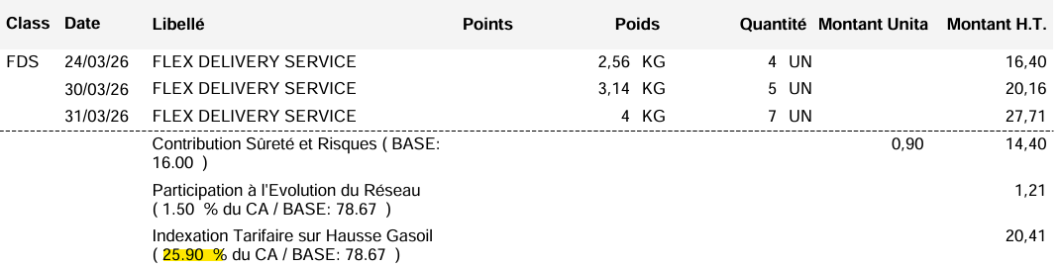

Dans le fichier de calcul
- Dans l’onglet Facture GLS
  - Etendre des colonnes A à E
  - Dans la colonne A rajouter ça à la fin de la colonne :
Adresse
Colis volumineux
Frais de gestion
Frêt
Frêt - avisé
Frêt - retour
Zone éloignée
ZZ_Ramasse unicolis
- Dans l’onglet Poids
  - Maj TCD + Etendre colonne C D E
- Dans l’onglet TCD
  - Maj TCD + Etendre colonne A B
  - Vérifier que Q3 = somme colonne B
  - Vérifier que Q7 + Q8 = Q3
- Dans l’onglet Bilan Facture
  - MAJ TCD + vérifier somme

DPD

Taxe Gasoil
Sur leur site : https://www.dpd.com/fr/fr/surcharge-carburant/
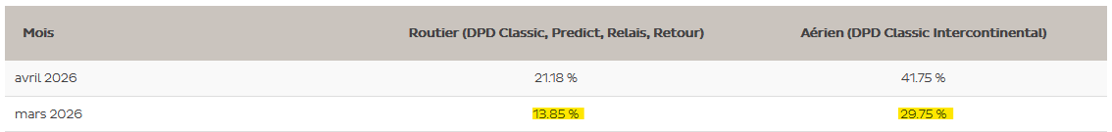
Uniquement Routier 13,85%
Pour rassembler les données des différents fichiers
Nouveau classeur excel => données => obtenir des données => à partir d’un fichier => à partir d’un dossier
Filtrer colonne B par total expé + vides et supprimer les lignes – copier

Dans le fichier de calcul
- Dans l’onglet Facture DPD
  - Coller à partir de la colonne O
  - Etendre des colonnes A à N
  - Effacer colonne F
  - Si fichier CSV remplacer le . par des ,
- Dans l’onglet Bilan facture
  - Maj TCD + comparé aux PDF
Si écart entre les factures, vérifier colonne BG=0,86 BH=0,27

Dans le fichier import
Si le frêt est à 0,10 ou 1,23 le déplacer dans une case adresse (frais de dossier + taxe eco + taxe sureté = 0,10 + 0,86 + 0,27)

Mondial Relay

Taxe Gasoil
Identique au mois précédent
Pour rassembler les données des différents fichiers
Nouveau classeur excel => données => obtenir des données => à partir d’un fichier => à partir d’un dossier

Dans le fichier de calcul
- Dans l’onglet Facture Mondial Relay
  - Etendre les colonnes B C D
  - Transformer les . en ,
- Dans l’onglet Contrôle xls pdf
  - MAJ TCD
  - Effacer colonne O et remettre les sommes des PDF
  - Pour le nombre de collectes (en S30), il se trouve sur une facture LR
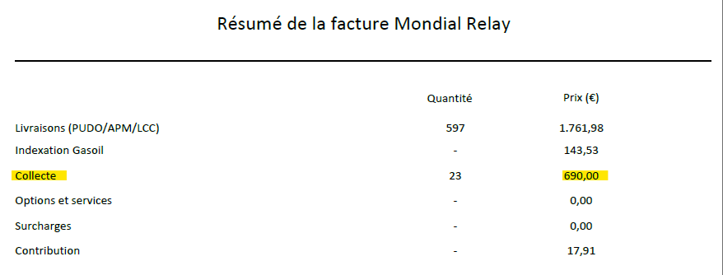
T30 se calcul automatiquement (=S30*1.2) Le nombre de collecte doit être égal à l’écart TTC de la facture LR
- Onglet Import
  - Dans mode envoie
    - Modifier les 24RC par 24R et LCC par 24R cel permet d’enlever les zones inconnues

Fedex

Taxe Gasoil
Facture PDF faire attention aux dates d’envois et lieu de livraison pour trouver les TG France et International
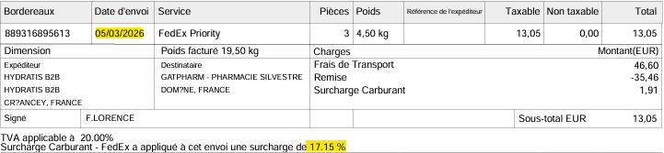
Ouvrir csv => données convertir copier

Dans le fichier de calcul
- Dans l’onglet Shipment Detail
  - Coller à partir de la colonne F
  - Etendre des colonnes E
  - Ctrl + H remplacer les . par des ,
  - Colonne D : faire une recherche x avec les exports des expéditions brut m et m-1 pour savoir si entreprise ou particulier
  - Colonne E : vérifier les FICP manuellement et remplacer par IE / RE en fonction de ce qui est indiqué sur l’ERP + mettre en jaune pour indiquer que c’est mis en brut – sinon bien penser à étendre la colonne depuis la case E2 afin d’écraser les infos brut le mois d’après
- Dans l’onglet Bilan facture
  - Maj TCD + comparé aux PDF
  - Si une facture correspond à Droit & Taxes il faut supprimer les lignes correspondantes dans Shipment Detail
- Dans l’onglet TCD
  - Maj TCD (colonne D) + étendre la colonne E et F

Dans le fichier import
Rechercher les mots clés « zone » « demand» « Charge pour dépassement de dimension» « Frais de traitement des importations aux États-Uni » « plusieurs pièces » et rajouter manuellement les surplus dans zones éloignés ou colis volumineux ou plus value b2c

Fedex Internationnal : nombre de colis =1 sinon avarie incompatibilité mode transport multicolis

Attention le jour où nous ne sommes plus facturés des surcharges High Density (72 €) et manutention (35 €) il faudra penser à modifier la formule colonne A pour qu’elle prenne la colonne BL (Shipment Miscellaneous Charge Billed Currency) = TVA du frêt (BK+BM) + Suppléments TTC + TG TTC
Il faudra refaire une formule afin de garder uniquement les suppléments et les mettre en HT

TNT

Taxe Gasoil
Facture PDF prendre le taux officiel

Dans le fichier de calcul
- Dans l’onglet Facture TNT
  - Etendre des colonnes B et C
  - Dans la colonne B rajouter ça à la fin de la colonne :
Colis Volumineux
Frêt
Gazole
Zones éloignées
- Dans l’onglet Recherche tracking
  - MAJ TCD
- Dans l’onglet Nb colis et poids
  - Laissé le filtre en B1 et MAJ des 2 TCD
- Dans l’onglet TCD
  - MAJ TCD (colonne K)
  - Etendre les colonnes A B D E

Dans le fichier import
Ne surtout pas modifier les numéros de tracking en nombre sinon cela modifie totalement les numéros et aucun tracking n’est trouvé dans l’ERP
Pour vérifier si les tarifs sont OK, sélectionné l’ensemble des frais (colonne O à U) et additionner le montant surcharge carburant de la facture PDF. La somme total le montant total HT de la facture

Colissimo

Taxe Gasoil
Sur leur site : https://www.colissimo.entreprise.laposte.fr/offres-et-services/tarifs-generaux/supplements-tarifaires-colissimo#coefficient-dajustement-energetique
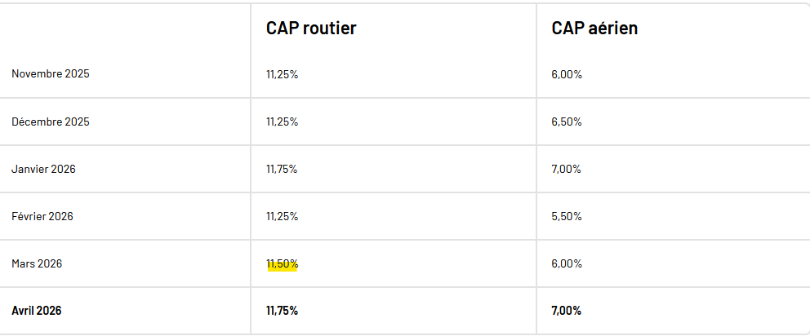
Télécharger les excels et ouvrir le CSV prestation_au_Colis et Frais_de_douanes

Dans le fichier de calcul brute
- Facture Colissimo
  - Copier prestation_au_colis et coller dans facture Colissimo à partir de la colonne H
  - Copier colonne A à H et coller colonne H à O - Copier N à R et coller colonne AA à AE
  - Trier Colonne O de A à Z
  - Etendre les colonnes A à G et rajouter à la fin de la colonne G
Adresse
Assurance
Colis volumineux
Droits et taxes
Frêt
plus-value BtoC
Taxe gazole
Zones éloignées

- Onglet Poids
  - MAJ TCD (colonne B)
  - Trier Colonne A de A à Z

- Onglet TCD
  - MAJ TCD (colonne L)
  - Trier Colonne D de A à Z
  - Etendre colonne B et C
  - Effacer ID client

- Onglet Bilan Facture
  - MAJ TCD (colonne B)
  - Mettre le prix PDF HT, montant indemnisation et montant douane pour comparer écart (en enlevant les -)
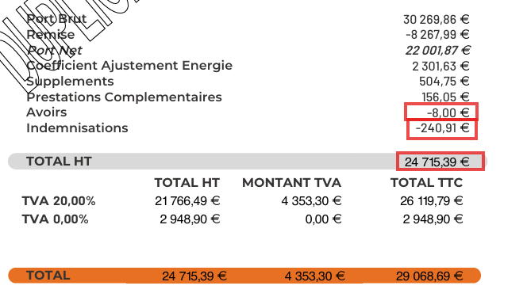
- Onglet Import ERP
  - Etendre les colonnes
Pour vérifier somme OK : faire la somme de toutes les colonnes import ERP + colonne TG de l’onglet TCD

Delivengo

Taxe Gasoil
Pas de TG
Sur le site Delivengo export du mois complet 01/XX/26 au 31/XX/26 => ça évite la manip des doublons de la vidéo et ça fait des mois propres
Copier les trackings

Dans le fichier de calcul
- Dans fichier import
  - Coller les trackings
  - Colonne assurance : mettre le poids du fichier Delivengo (ajouter une colonne et /1000)
  - Colonne Droits & Taxes mettre le poids de l’export des expéditions brut (recherchex)
  - Colonne a étirer pour formule ou identique : B C I J K L M N O
  - Pour les autres colonnes copier les infos de l’export delivengo fait sur leur site

Dans le fichier import
- Supprimer les valeurs dans colonne droit et taxes + assurance
- Taxe gasoil si 0 effacer le contenu
- Statut effacer le contenu

Lettres

Taxe Gasoil
Pas de TG
Directement dans CSV import
- Ouvrir expédition brute filtrer par lettre et regarder les tracking, changer les transporteurs si un tracking correspond à UPS, MR, GLS…
- Pour ceux qui ont des BAC ou codes barre, mettre le numéro d’expédition (bien penser à le remettre dans l’ERP)
- Si case vide, il faut refaire un export pour avoir les derniers tracking à jour
- 3 fichiers à faire :
  - Fichier lettre timbre Allemagne => transporteur lettre timbre SLAACE
  - Fichier lettre suivie => transporteur lettre suivie + lettre suivie hydratis
  - Fichier prépa => transporteur lettre prépa
- Copier les tracking et le poids depuis le fichier expédition brut
- Modifier date
- Pour le reste reprendre les mêmes infos qu’avant

Chronopost

Taxe Gasoil
Sur leur site : https://www.chronopost.fr/fr/surcharge-carburant
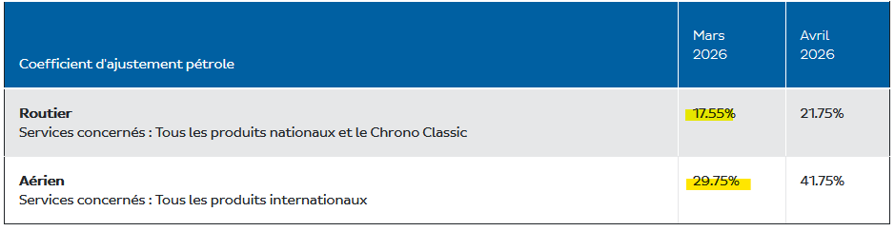
Nouveau classeur pour copier / coller l’ensemble des tableaux
Trier les trackings de A à Z
Copier

Dans le fichier de calcul
- Onglet Facture Chronopost
  - Coller à partir de la colonne B
  - Trier la colonne L de A à Z
  - Dans colonne AG vérifier :
    - Somme frêt : colonne T du 1 er tracking au dernier
    - Somme eco : colonne T de tous les ECO de la colonne L
    - Somme Sureté : Colonne T de tous les SUR de la colonne L
    - Somme Gazole : colonne T de tous les CAP de la colonne L
  - AH8 : Taxe gasoil routier chrono dispo sur leur site
  - AH9 : Taxe gasoil aérien chrono dispo sur leur site
  - Etirer les colonne W à AD
  - Transformer colonne S et colonne C en nombre
- Onglet Contrôle PDF
  - MAJ TCD comparé aux PDF montant HT des factures
- Onglet TCD poids
  - MAJ (colonne B) et étirer colonne C
- Onglet TCD
  - MAJ (colonne R)
  - Etirer colonne A B C S T U V W Y Z Attention c’est la colonne Y qui reprend le frêt de l’onglet import
  - Si #NA transformer colonne S de l’onglet facture chronopost en nombre puis remettre à jour le TCD
- Onglet import
  - Modifier date 1ère ligne + étirer colonne

Dans le fichier import
- Modifier date + étirer colonne
- Supprimer lignes CAP ECO SUR
- Vérifier que la somme totale + X2 du TCD est supérieur à la somme totale du PDF
- Colonne E/P : vérifier que le mode d’envoi 1S est uniquement en E le reste en P (grille tarifaire 1S existe uniquement en E, les autres modes d’envoi ont le même tarif en E ou P)
- Zone / Mode envoi
  - 16 / 16
  - 86 / 86
  - 5X / 5X
  - 5Y / 5Y
  - 2 / 2
  - 1S /1S
  - 44 / 44_C1 à 44_C4
  - 17 / 17_Z1 à 17_Z9
  - 6B / entre 1 et 24
  - 6C / entre 25 et 42

Multitasker / Vitawave

Uniquement le fichier de calcul
- Nouveau classeur => données à partir d’un fichier => à partir d’un fichier excel / CSV
- Charger
- Supprimer toutes les lignes à 0 colonne BA
- Ctrl +H : transformer les . en , sauf AT
- Trier de A à Z les trackings
- Copier
- Ouvrir l’ancien fichier enregistrer sur le nouveau mois et coller.
- Vérifier nombre de lignes

- Onglet ST / SV :
  - MAJ TCD
  - étendre colonne K

- Onglet TCD :
  - MAJ TCD colonne S
  - Etendre colonne A C D G
- Total facture PDF à vérifier
- Vérifier pas de colis volumineux
- COD 3,66€ pour Vitawave

